# 脑瘤分类技术文档

## 任务及数据

4个分类任务：

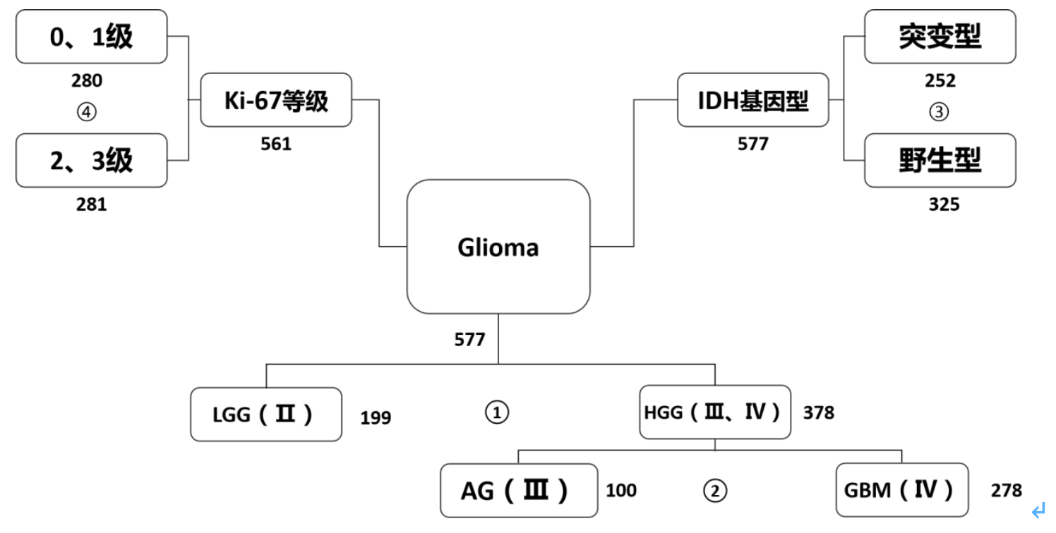

图1 4任务

1. 任务1和2—肿瘤分级

数据详情：

|  |  |  |  |
| --- | --- | --- | --- |
| 类别 | 原始数据 | 模态缺失数据 | 可用数据 |
| LGG | 199 | 60 | 139 |
| AG | 105 | 0 | 105 |
| GBM | 278 | 22 | 256 |
| Total | 582 | 82 | 500 |

AG在图1中显示为100个，实际为105个。算法训练阶段使用的是去除模态缺失之后的可用数据。

1. 任务3—IDH

数据详情：

|  |  |  |  |
| --- | --- | --- | --- |
| 类别 | 原始数据 | 模态缺失数据 | 可用数据 |
| 突变 | 252 | 34 | 218 |
| 野生 | 325 | 46 | 279 |

1. 任务4—KI67

数据详情：

|  |  |  |  |
| --- | --- | --- | --- |
| 类别 | 原始数据 | 模态缺失数据 | 可用数据 |
| 01 | 280 | 26 | 254 |
| 23 | 281 | 41 | 240 |

### 数据预处理

1对于单个患者，存在4个模态的影像t1、t2、t1ce、flair。使用ants工具中的线性配准方法，将t2、t1ce、flair向t1进行配准，统一像素在空间的位置。

1. 对于每一个患者，使用ants进行去脑壳操作。脑壳带有多余的信息会干扰算法的优化。在t1上进行去脑壳，得到的脑壳mask覆盖到已经配准好的t2、t1ce、flair，同时实现对4个模态数据的去脑壳。
2. 将患者的t1（已经去脑壳）向模版？t1非线性配准，得到大小统一为(155,240,240)，spacing 1mm*1mm*1mm的`标准`t1数据。配准过程得到的形变场施加到t2、t1ce、flair，统一三个模态的尺度。

上述3个操作使数据达到标准模版的状态。流程图如下；

1. 降维 由于原图像大小为[4,155,240,240]，数据维度大难于训练且对计算资源要求高，于是采取降维方法。根据脑瘤分割mask找到脑瘤最大的slice，根据最大脑瘤slice的索引上下各找16个slice，采用这32个slice代替原有的[4,155,240,240]数据。于是得到每个病人的[4,32,240,240]数据，降低了数据维度，易于网络训练。同时因为选取的slice是包含最大肿瘤的slice，因而可以认定为最能体现不同类别肿瘤的区别特征图，易于网络提取特征。
2. 针对前景的均值方差归一化

## 2. Method

### 模型

Med3D（预训练的3DResNet）1

Med3D中包含3DResNet不同深度的预训练模型及数据，通过对数据的分析与小规模实验决定采用3DResNet18模型进行训练。

## 3. 实验及结果

### 3.1 数据划分

1. 数据集按照4:1的方式划分为训练集与验证集（即train:val==4:1）
2. 采用五折交叉验证

### 3.2 实验硬件

12GB TITAN XP

### 3.3 优化器

Adam

### 3.4 实验结果及对比

实验做了以下五组实验：

* IDH_tub and IDH_yes
* LGG_2 and GBM_4
* HGG(GBM_4+AG_3) and LGG_2
* AG_3 and GBM_4
* Ki67_01 and Ki67_23

### 3.4.1 实验结果

1. IDH_tub and IDH_yes

|  |  |
| --- | --- |
| Method | AUC |
| Our | 0.85±0.04 |

1. LGG_2 and GBM_4

|  |  |
| --- | --- |
| Method | AUC |
| Our | 0.91±0.02 |

1. HGG(GBM_4+AG_3) and LGG_2

|  |  |
| --- | --- |
| Method | AUC |
| Our | 0.86±0.05 |

1. AG_3 and GBM_4

|  |  |
| --- | --- |
| Method | AUC |
| Our | 0.75±0.04 |

1. Ki67_01 andKi67_23

|  |  |
| --- | --- |
| Method | AUC |
| Our | 0.70±0.01 |

## 4. 图示

### 4.1 模型

### 4.1.1 Basic block

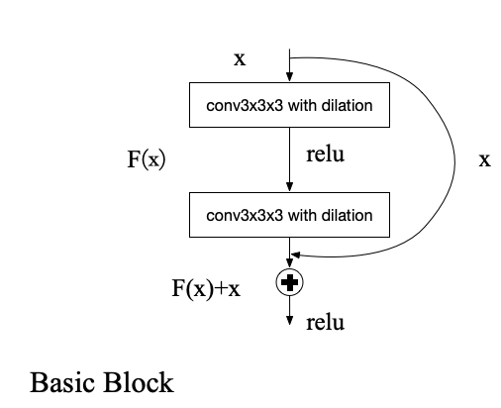

### 4.1.2 MedicalNet (3DResNet18)

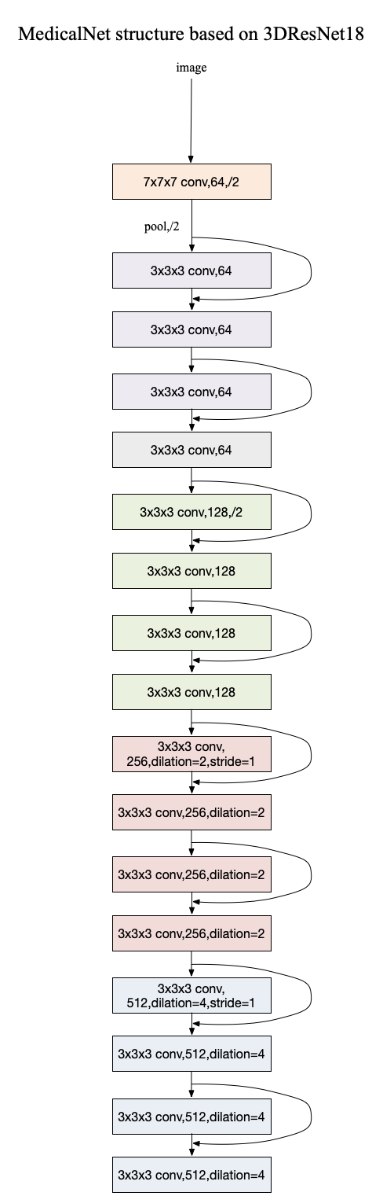

**4.1.3 Our model**

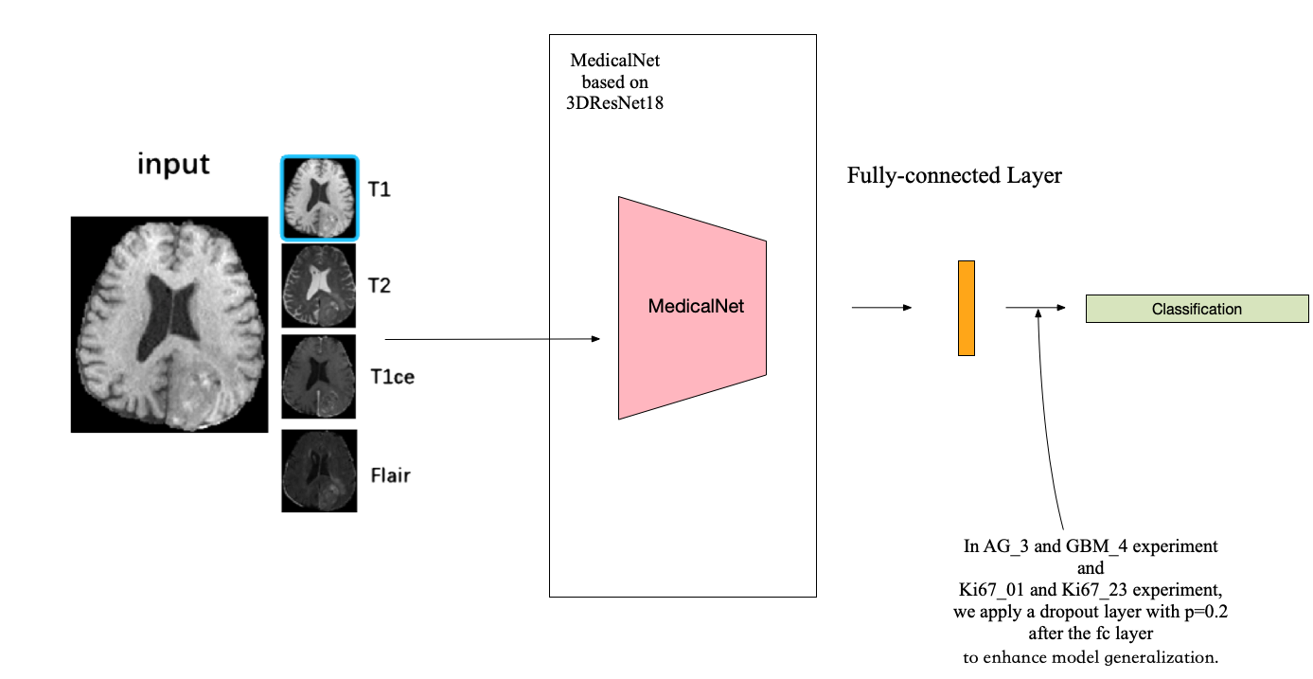

**4.2 flowchart**

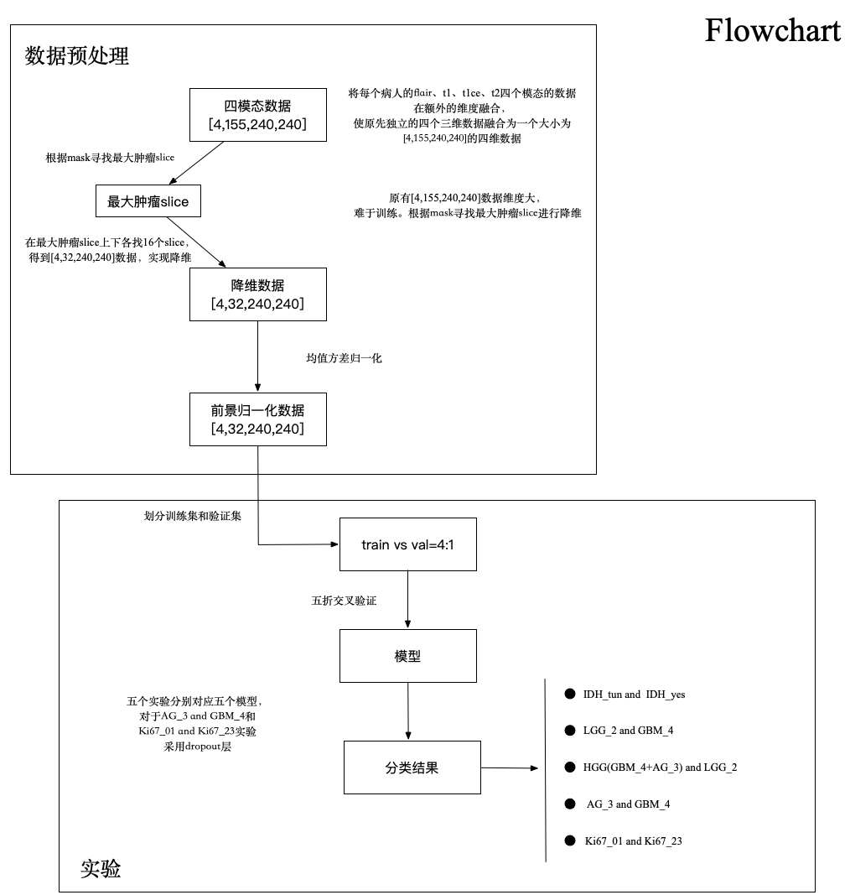

## 5. Reference

1. Chen, S., Ma, K. & Zheng, Y. Med3D: Transfer Learning for 3D Medical Image Analysis. *ArXiv190400625 Cs* (2019).